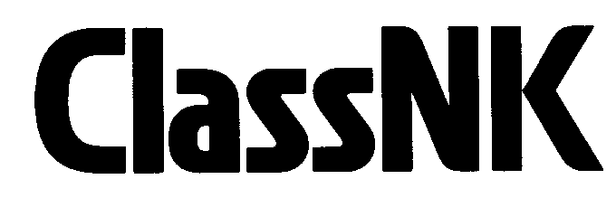日本籍船舶のシップリサイクルに関する
欧州規則(EU-SRR)に対する証明書発行申込書

日本海事協会 御中

申込者
申込文書番号 |  | 申込日 | 年 月 日
社名 |  | TEL
住所 |  | FAX
担当者名 | 部署名： | E-mail

日本海事協会の“技術サービス規則”の規定を了承の上、以下の日本籍船舶の有害物質一覧表について、EU規則第12条に適合していることの証明を申込みます。※検査手数料等はサービスの成否に関わらず申込者に請求してください。

【申し込み船舶】
 | 船名 | IMO No. | HBCCDの使用実績*
1 |  |  | 有り / 無し
2 |  |  | 有り / 無し
3 |  |  | 有り / 無し
4 |  |  | 有り / 無し
5 |  |  | 有り / 無し
6 |  |  | 有り / 無し
7 |  |  | 有り / 無し
8 |  |  | 有り / 無し
9 |  |  | 有り / 無し
10 |  |  | 有り / 無し
*臭素系難燃剤ヘキサブロモシクロドデカン（HBCDD）の使用実績
令和２年12月31日以降の申請の場合、令和２年12月31日又は前回相当制度にて確認を行った日のいずれか遅い時期を起点とし、それ以降にHBCDDを使用した実績の有無を記載してください。

【添付書類】
☐ 有害物質一覧表確認証書の写し（全ての申込対象船分が必要です）

【手数料請求先（本件に関する手数料等の支払者が申込者と異なる場合、請求先を下記にご記入下さい。）】
御社名 |  | TEL
御住所 |  | FAX
御担当者名 | 部署名： 印 | E-mail

備考：

